 |  |  |  | ΔΙΑΙΤΟΛΟΓΙΟ
 | 1η | 2η | 3η | 4η | 5η | 6η | 7η
ΠΡΩΙΝΟ | 1φλ γάλα 1,5%+  60γρ δημητριακά | ρόφημα  3 φρυγανιές με μαρμελάδα ή μέλι | 1φλ γάλα 1,5%+  60γρ δημητριακά | ρόφημα  2 φέτες του τοστ με μαρμελάδα ή μέλι | ρόφημα  2 φέτες του τοστ με μαρμελάδα ή μέλι | 1φλ γάλα 1,5%+  60γρ δημητριακά | Πράσινο τσάι+ 2 κράκερ με μέλι
ΔΕΚΑΤΙΑΝΟ | 1 κουλούρι Θες/νίκης ή 4 κριτσίνια+ 1 μπανάνα | 1 αραβική με 1κ σ Philadelphia+ μαρούλι , ντομάτα+ 1 μήλο ή 1 αχλάδι | 1 αραβική με 1κ σ Philadelphia+ μαρούλι , ντομάτα + 1 μπανάνα | 1 κουλούρι Θες/νίκης ή 4 κριτσίνια + 1 αχλάδι | 4 κριτσίνια πολύσπορα+ 1 φλ χυμό | 4 κριτσίνια πολύσπορα+ 1 μπανάνα | 1 φλ χυμό
ΜΕΣΗΜΕΡΙΑΝΟ  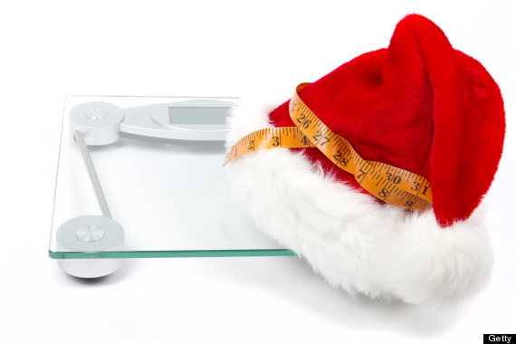 | 120γρ κοτόπουλο+ 1φλ χυλοπίτες+1 κ σ ελαιόλαδο + σαλάτα ντομάτα, αγγούρι+ 2κ γλ ελαιόλαδο | 100gr χοιρινό ή μοσχάρι με λάχανο+ 2 φέτες ψωμί ολικής ή πολύσπορο ή 1φλ ρύζι+ 3κγλ ελαιόλαδο+ σαλάτα ντομάτα, αγγούρι + 1κγλ ελαιόλαδο | Γεμιστά : ότι θες από γεμιστό λαχανικά αρκεί συνολικά να περιέχει 1φλ ρύζι+ 90γρ ανθότυρο | Λεμονάτο με 120γρ κοτόπουλο+ 180γρ πατάτες  +3κγλ ελαιόλαδο+ σάλτσα ντομάτας  σαλάτα +2κγλ ελαιόλαδο  25γρ σοκολάτα γάλακτος | 120γρ σολομό+ 1,5φλ πένες ή μπασμάτι+3κγλ ελαιόλαδο+ μπρόκολο  +2 κγλ ελαιόλαδο+ (1 κρέμα γάλακτος light σε όλο το φαγητό )+ σαλάτα καρότα (χωρίς λάδι) | 1 φλ όσπρια+ 1 φέτα ψωμί ολικής  + σαλάτα πιπεριές φλωρίνης+2 κγλ ελαιόλαδο | Σαλάτα με λαχανικά ότι θες+1φλ πένες ολικής+ 2 καλαμάκια κοτόπουλο+ ντοματίνια+ λάχανο+ 4κγλ ελαιόλαδο
ΑΠΟΓΕΥΜΑΤΙΝΟ | 1 αχλάδι ή 2κ σ cranberry+ 6 αμύγδαλα | 1 γιαούρτι 2%+ 2κγλ μέλι+ 3 αμύγδαλα+ κανέλα | 1 αχλάδι ή 2κ σ cranberry + 6 αμύγδαλα | 1 αχλάδι ή 2κ σ cranberry | 1 αχλάδι ή 2κ σ cranberry | 1 αχλάδι ή 2κ σ cranberry | 120γρ κρέμα καραμελέ
ΒΡΑΔΙΝΟ  ΠΡΟ ΥΠΝΟΥ | 60γρ κοτόπουλο+ σαλάτα μαρούλι, καρότο, λάχανο+1κγλ ελαιόλαδο+ 4 παξιμαδάκια ή 4κ σ κρουτόν ολικής ή 2 φέτες ψωμί ολικής | 1 πίτα γύρου με κέτσαπ+ 1 φέτα γαλοπούλα+ 1 φέτα τυρί του τοστ (στο φούρνο για 5 λεπτά, σαν ατομική πίτσα)  +σαλάτα  +2κγλ ελαιόλαδο | 1 αραβική μεγάλη με 1 φέτα γαλοπούλα και 1 φέτα τυρί στη ντομάτα, μαρούλι+ 1κγλ μαγιονέζα light + σαλάτα χωρίς λάδι πχ καρότα | Σαλάτα με 60γρ τόνο+ 4 παξιμαδάκια χωρίς αλάτι ολικής το μάνα, μαρούλι, καρότο, λάχανο  +2κγλ ελαιόλαδο | Σαλάτα ντάκο με 4 παξιμαδάκια+ τριμμένη ντομάτα+ 60γρ ανθότυρο +2κγλ ελαιόλαδο  120γρ ρυζόγαλο ή 1 φλ γάλα 1,5% | 1 πίτα αλάδωτη με καλαμάκι κοτόπουλο, μαρούλι, ντομάτα, τζατζίκι | Ελεύθερα  +σαλάτα
→ Όπου δεν γράφω την ποσότητα του ελαιολάδου μαγειρεύεις κανονικά και σερβίρεις με την τρυπητή κουτάλα (ΠΡΟΣΟΧΗ ΣΤΗΝ ΠΟΣΟΤΗΤΑ ΕΛΑΙΟΛΑΔΟΥ)

